５ＨＴＣ宮城県派遣隊キャンプサイト

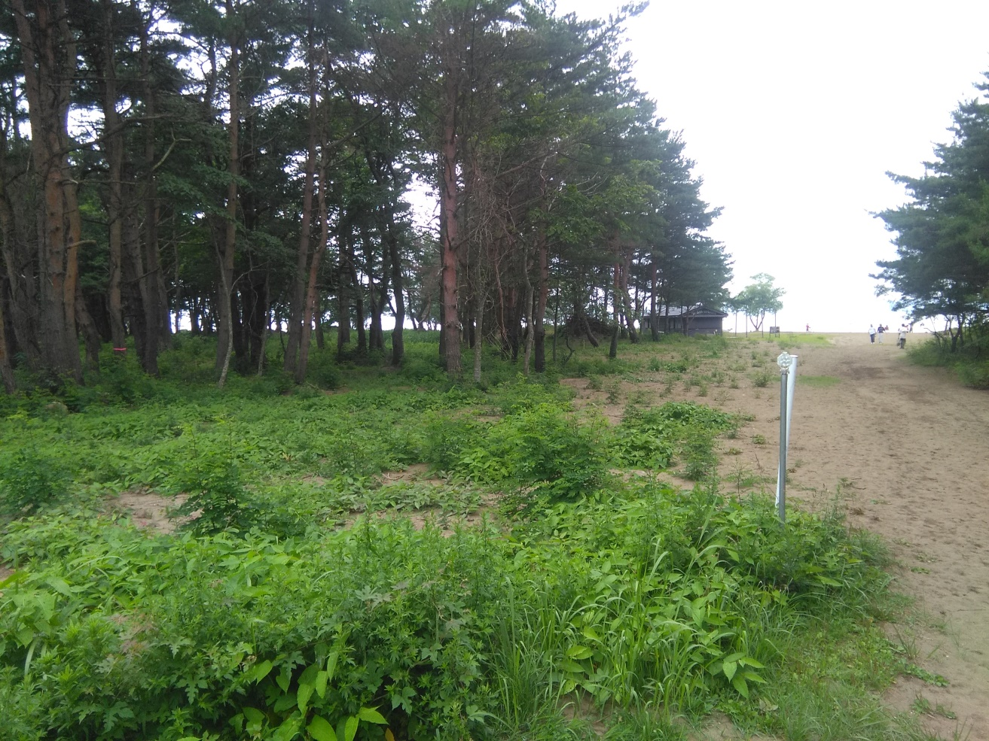
猪苗代湖を望む 左手がキャンプサイト
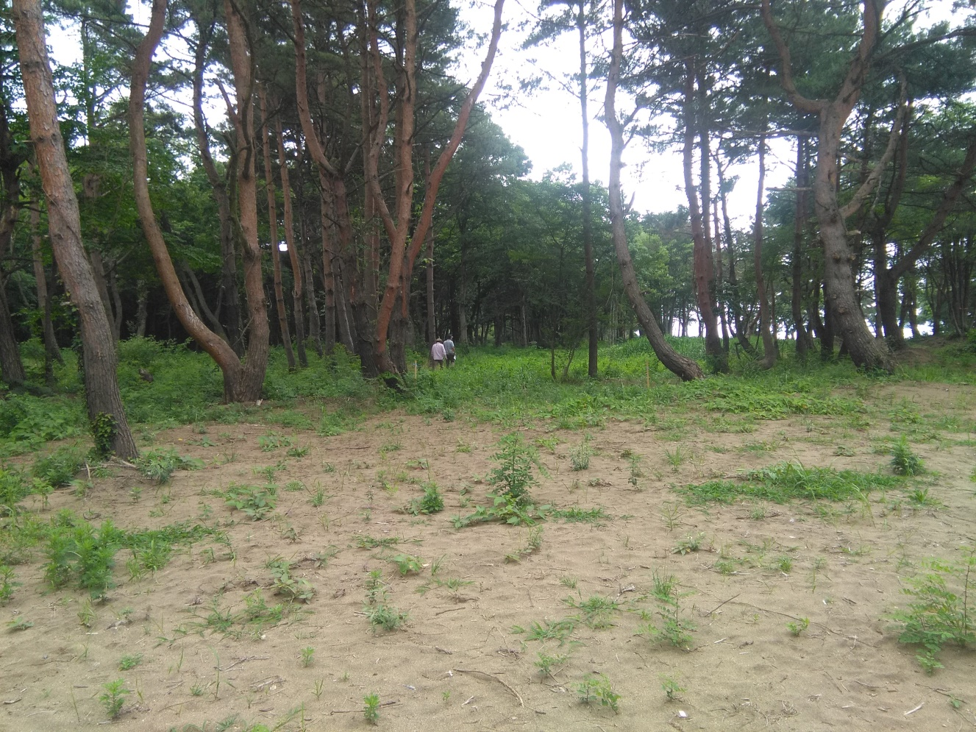
キャンプサイト入口からキャンプサイトを望む
開けた部分は4.5ｍ幅の通路分部
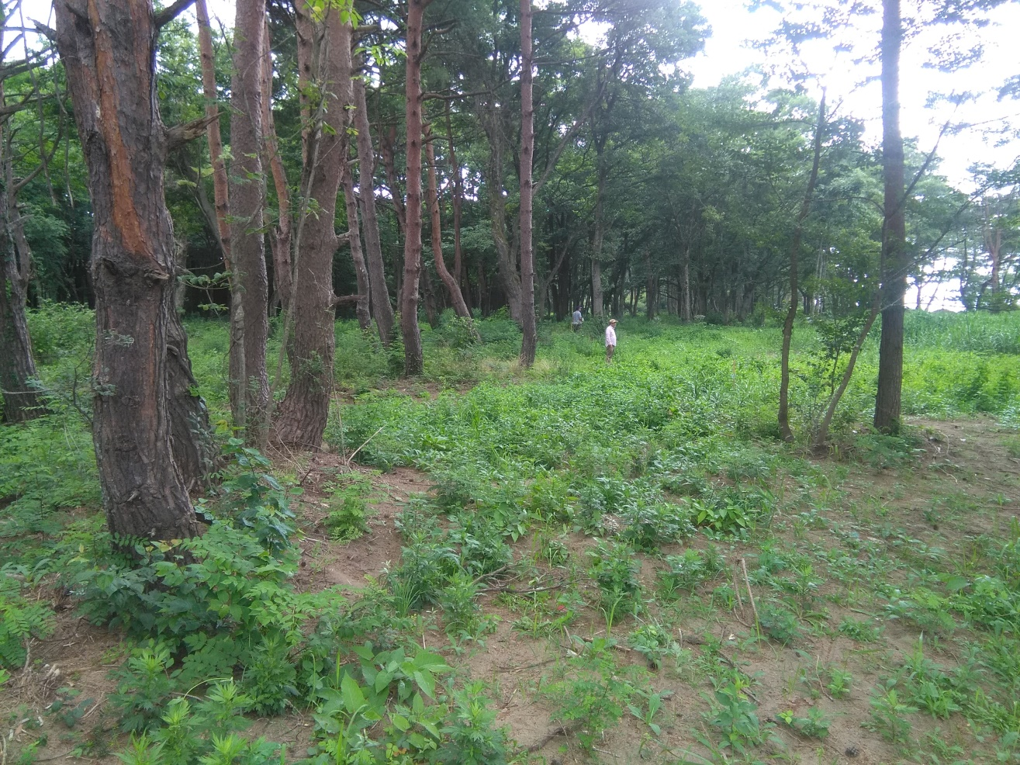
奥に進むに従い、開けたところ所がだんだん少なくなっていく

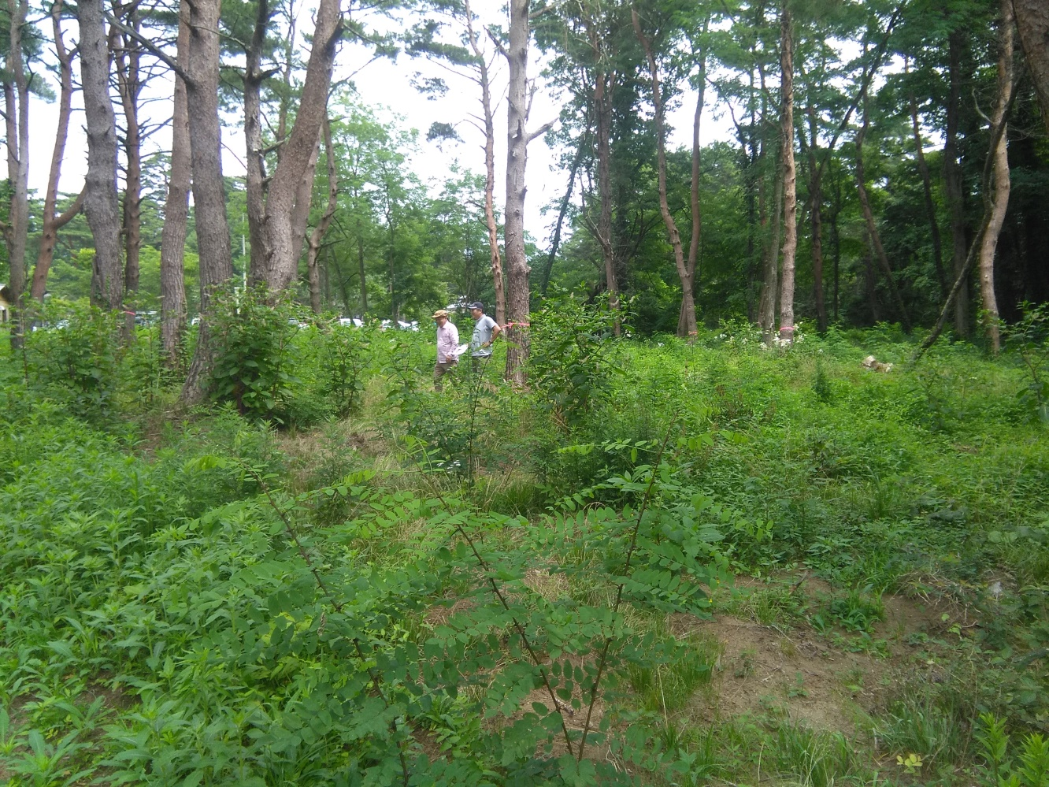
つゆ草と低木、ニセアカシヤ、ウルシの幼樹あり
結構段差がある

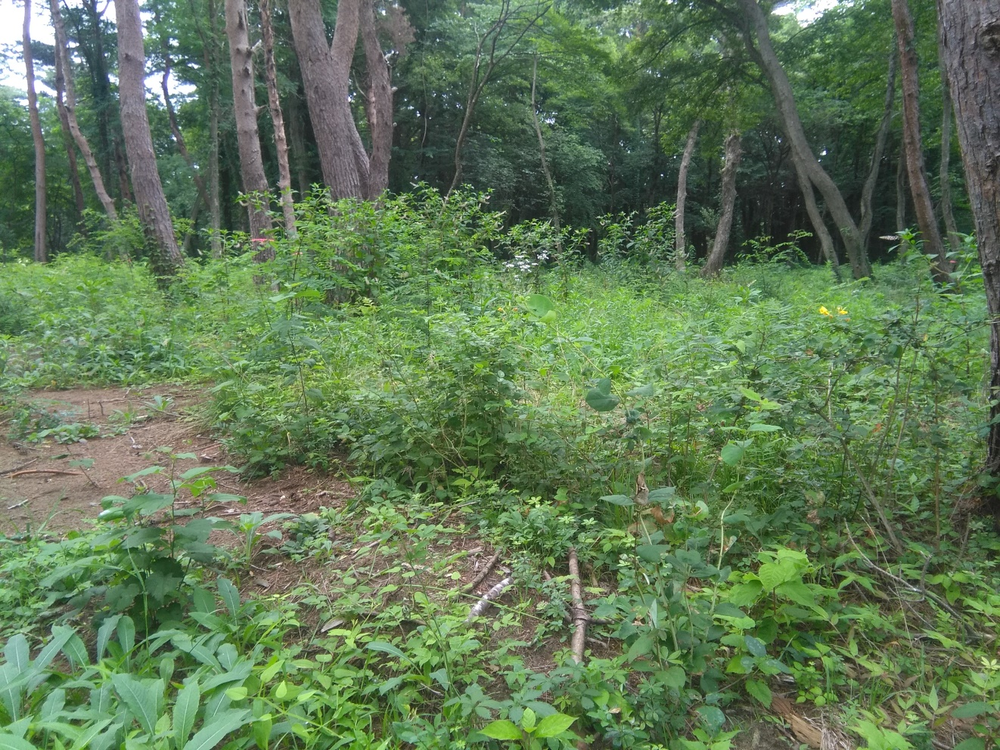
このあたりが宮城県のサイトの典型的な場所？
砂地であるが、ペグは効くかもしれない。

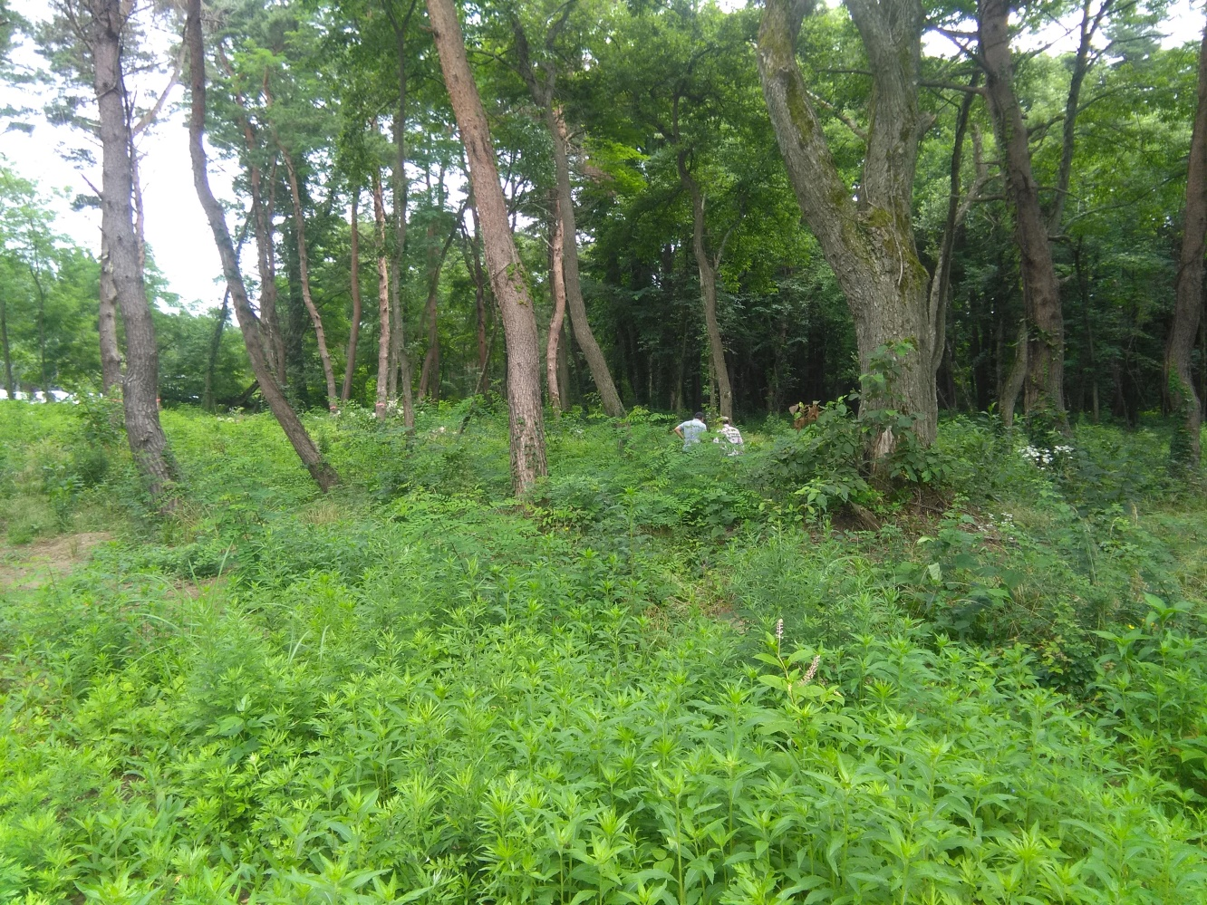
かなりの草、土日（23、24日）に草刈が入る予定

